**FORMATO PARA EL DESARROLLO DE COMPONENTE FORMATIVO**

|  |  |
| --- | --- |
| PROGRAMA DE FORMACIÓN | Administración de recursos humanos |

|  |  |  |  |
| --- | --- | --- | --- |
| COMPETENCIA |  | RESULTADOS DE APRENDIZAJE |  |

|  |  |
| --- | --- |
| NÚMERO DEL COMPONENTE FORMATIVO | 2 |
| NOMBRE DEL COMPONENTE FORMATIVO | El proceso de selección del talento humano |
| BREVE DESCRIPCIÓN | El componente formativo detalla el proceso de selección de talento humano, destacando su importancia y las políticas de gerencia necesarias. Describe las etapas del proceso, desde el análisis de necesidades hasta la vinculación y contratación. También aborda las políticas de provisión, aplicación, mantenimiento, desarrollo y control del talento humano, subrayando la necesidad de técnicas establecidas y expertos en la selección de personal. |
| PALABRAS CLAVE | Talento humano, selección, proceso, etapas. |

|  |  |
| --- | --- |
| ÁREA OCUPACIONAL | 1 - FINANZAS Y ADMINISTRACIÓN |
| IDIOMA | Español |

1. **TABLA DE CONTENIDOS:**

**1. Importancia de la selección del talento humano**

**2. Proceso de selección**

**3. Política de gerencia del talento humano**

1. **INTRODUCCIÓN**

 La selección del talento humano es un proceso que consta de varias etapas. La finalidad es escoger o lograr proveer mediante el reclutamiento, al mejor candidato para la organización.

De acuerdo con el perfil o la vacante que se quiere proveer y las características de la organización que se realice el proceso, los procedimientos que se adelanten podrán tener ciertos grados de dificultad, es decir, habrán empresas en las que el proceso de selección tendrá una forma más larga y una serie mayor de pruebas de selección, esto ocurre por políticas internas que la organización tiene establecidas.

Cabe resaltar que en la actualidad, existen organizaciones especializadas o personas naturales que ofrecen el servicio de cazatalentos, conocidas como *outsourcing*, lo que permite a las organizaciones dedicarse a su filosofía misional.

1. **DESARROLLO DE CONTENIDOS:**

**1. Importancia de la selección del talento humano**



La gerencia de talento humano está comprometida con la realización del proceso de selección, cuando se tiene la necesidad de la consecución de un perfil para cubrir una vacante. Es de gran responsabilidad tomar la mejor decisión en el momento de escoger al candidato. Para ello, esta gerencia se apoyará en técnicas establecidas por expertos, como los manuales (funciones y procedimientos).

Es necesario conocer los procedimientos a la hora de elegir cuál es el perfil que se necesita para proveer un cargo, logrando de esta manera dar cumplimiento a cada una de las funciones inherentes al mismo. Nuevamente, la alta gerencia del talento humano debe tener estructurado el proceso para llegar a realizar la selección y contar con el futuro colaborador idóneo para cubrir la vacante.

Por ello, los manuales de funciones y procedimientos de los cargos, deben estar diseñados, estructurados y elaborados, esto permite contar con las pautas necesarias para diseñar la oferta del cargo con sus respectivas descripciones.

A continuación, conozcamos los pasos en la selección de personal:

|  |
| --- |
| CF2_1_Pasos |

“Cuando se tiene claridad en la necesidad de la organización, se puede llegar a hacer un buen proceso desde el momento de hacer la publicación y llegar a tener un buen filtro en la recolección de las hojas de vida, para avanzar de manera eficiente y no tener retrasos ni pérdida de tiempo al momento de realizar el proceso de selección”. (Manosalva, 2009)

**2. Proceso de selección**

Dentro del proceso de selección, se encuentran varias etapas, las cuales son:

**Figura 1**

Etapas o pasos en el proceso de selección

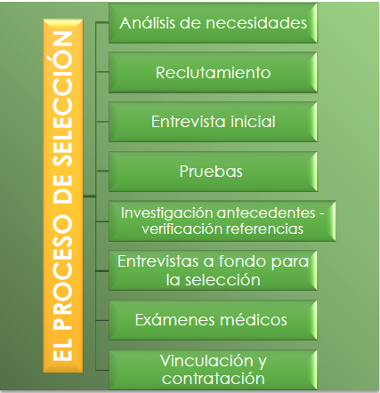

Ahora, ampliemos la información y conozcamos un poco más sobre estas etapas.

**Análisis de necesidades**

Esta primera etapa se basa en el proceso de selección, el cual busca realizar estudios en los puestos de trabajo, con el fin de proveer el talento humano con las mejores habilidades, destrezas y capacidades físicas e intelectuales, que brinden el mejor desarrollo en las organizaciones.

Encontramos dos tipos de selección:

|  |
| --- |
| CF2_2_Seleccion |

**Reclutamiento**

Con este procedimiento, se conoce el interés que tiene el solicitante de obtener el empleo. Contiene la información suficiente para realizar la entrevista inicial.

**Entrevista inicial**

Permite la evaluación del candidato para ofrecerle el empleo. Para esta entrevista existe una serie de puntos que deben ser tomados en cuenta. Antes de comenzar ,se deben determinar las preguntas que se le hará al solicitante.

Durante la entrevista se recomienda:



* Realizarla en un ambiente tranquilo.
* Dedicarle toda la atención posible al aspirante.
* Observar detenidamente la forma de hablar y el comportamiento del entrevistado.

Existen diferentes tipos de entrevista, como son:

|  |
| --- |
| CF2_2_Entrevista |

**Pruebas**

Con ellas se evalúan, de una manera muy general, las capacidades y aptitudes que tienen los candidatos.

Los tipos de pruebas son:



* De personalidad.
* De aptitud.
* De conocimiento.
* De muestreo de trabajo.

**Investigación de antecedentes y verificación de referencias**



Este procedimiento pretende comprobar la veracidad de la información proporcionada por el candidato en el cuestionario de solicitud y en la entrevista.

**Exámenes físicos**

Es prioritario que el examen físico reconozca todo un conjunto de evaluaciones físicas que proporcionan los resultados sobre el estado de salud en el que se encuentra el aspirante.

Los tipos de exámenes son:

|  |
| --- |
| CF2_2_Examanes |

**Vinculación y contratación**

Finalmente y superada todas las etapas en el proceso de selección, esta parte es la culminación, en la que la organización dispone del proceso de contratación.

**3. Política de gerencia del talento humano**

La política de talento humano debe desarrollarla cada organización, teniendo en cuenta su filosofía y necesidades y también deben involucrar aspectos de la organización.

De acuerdo con Manosalva (2009), existen las siguientes políticas:

|  |
| --- |
| CF2_3_Politicas |

Lo invitamos a escuchar el siguiente pódcast, donde se presentarán algunas conclusiones de lo estudiado en el componente formativo:

|  |
| --- |
| CF2_3_Podcast Conclusiones |

1. **SÍNTESIS**

A continuación, se presenta a manera de síntesis, un esquema que articula los elementos principales abordados en el desarrollo del componente formativo.

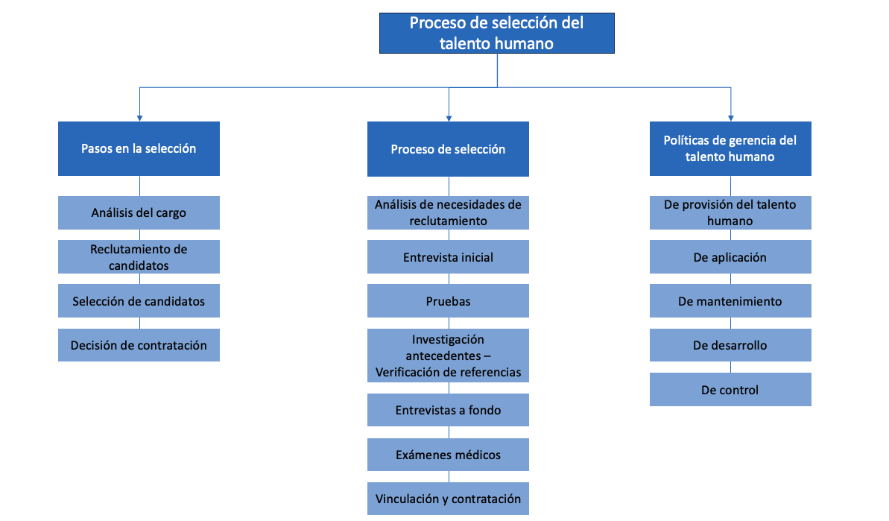

1. **ACTIVIDADES DIDÁCTICAS (Se debe incorporar mínimo 1, máximo 2)**

|  |  |
| --- | --- |
| DESCRIPCIÓN DE ACTIVIDAD DIDÁCTICA | |
| Nombre de la Actividad | Selección del talento humano |
| Objetivo de la actividad | Evaluar y fortalecer el conocimiento sobre el proceso de selección del talento humano. |
| Tipo de actividad sugerida | Cuestionario |
| Archivo de la actividad  (Anexo donde se describe la actividad propuesta) | CF2_Actividad didactica.docx |

1. **MATERIAL COMPLEMENTARIO:**

|  |  |  |  |
| --- | --- | --- | --- |
| Tema | Referencia APA del Material | Tipo de material  (Video, capítulo de libro, artículo, otro) | Enlace del Recurso o  Archivo del documento o material |
| Proceso de selección | Relevium en Recursos Humanos. (2021). *8 pasos para el proceso de Reclutamiento y Selección de empleados* (video). YouTube. | Video | <https://www.youtube.com/watch?v=sOve4oz7ERM&t=1s> |

1. **GLOSARIO:**

|  |  |
| --- | --- |
| TÉRMINO | SIGNIFICADO |
| Entrevista inicial: | primera evaluación formal de un candidato donde se analizan sus habilidades y compatibilidad con el puesto, realizada en un ambiente tranquilo y con atención detallada al comportamiento del entrevistado. |
| Examen ocupacional: | evaluación física que determina si un candidato está en condiciones de salud adecuadas para desempeñar un trabajo específico. |
| Manual de funciones: | documento que detalla las responsabilidades, tareas y requisitos de un puesto específico dentro de una organización, utilizado para guiar el proceso de selección y evaluación de candidatos. |
| Pruebas de aptitud: | evaluaciones que miden las capacidades y habilidades específicas de un candidato para desempeñar ciertas tareas dentro de una organización. |
| Reclutamiento: | proceso de atraer candidatos potenciales para una vacante en una organización. Puede ser interno (dentro de la organización) o externo (a través de anuncios y bolsas de empleo). |
| Verificación de referencias: | procedimiento para comprobar la veracidad de la información proporcionada por el candidato, contactando a sus referencias laborales anteriores. |

1. **REFERENCIAS BIBLIOGRÁFICAS:**

Esparragoza, A. (s.f.). *Administración de recursos humanos y talento humano.* Gestiopolis.com [www.gestiopolis.com/administracion-de-recursos-humanos-y-talento-humano/](http://www.gestiopolis.com/administracion-de-recursos-humanos-y-talento-humano/)

Gestión.org. (s.f.). *La administración del talento humano.* <http://www.gestion.org/recursos-humanos/gestion-competencias/4948/la-administracion-del-talento-humano/>

Manosalva, J. (2009). *Gestión del talento humano.* <http://www.monografias.com/trabajos81/gestion-del-talento-humano/gestion-del-talento-humano2.shtml>

1. **CONTROL DEL DOCUMENTO**

|  |  |  |  |  |
| --- | --- | --- | --- | --- |
|  | Nombre | Cargo | Dependencia | Fecha |
| Autor (es) | Orlando Vidal Perdomo | Experto Temático | Regional Risaralda |  |
| Didier Andrés Ospina Osorio | Experto Temático | Regional Risaralda |  |
| Ana Catalina Córdoba Sus | Evaluadora instruccional | Regional Antioquia - Centro de Servicios de Salud | Julio 2024 |
|  | Olga Constanza Bermúdez Jaimes | Responsable Línea de Producción Antioquia | Regional Antioquia - Centro de Servicios de Salud | Julio 2024 |

1. **CONTROL DE CAMBIOS**

**(Diligenciar únicamente si realiza ajustes a la Unidad Temática)**

|  |  |  |  |  |  |
| --- | --- | --- | --- | --- | --- |
|  | Nombre | Cargo | Dependencia | Fecha | Razón del Cambio |
| Autor (es) |  |  |  |  |  |